Информационная система управления ресурсами медицинских организаций Тюменской области

ПОЛЬЗОВАТЕЛЬСКАЯ ИНСТРУКЦИЯ

РЕАЛИЗАЦИЯ СЭМД «Эпикриз родов (CDA) Редакция 1»

На 10 листах

г. Тюмень
2025 г.

Оглавление
1 Пользовательская инструкция 3
1.1 Термины и определения 3
1.2 Настройка рабочего места 3
1.3 Формирование медицинского документа «Выписной эпикриз (роддом/ПЦ)» 5

1 Пользовательская инструкция

1.1 Термины и определения
Термин/сокращение | Определение
МД | Медицинский документ
ШМД | Шаблон медицинского документа
ОДП | Основные данные пациента
ЭЦП | Электронная цифровая подпись
РЭМД | Реестр электронных медицинских документов
СЭМД | Структурированный электронный медицинский документ
МД | Медицинский документ
МО | Медицинская организация
РЗ | Регламентное задание

1.2 Настройка рабочего места
Перед началом работы с обработкой «Пост отделения стационара», требуется произвести настройки. Для этого необходимо перейти в подсистему «Отделение», далее в разделе «Настройки» нажать ссылку «Отделение» (Рис. 1).
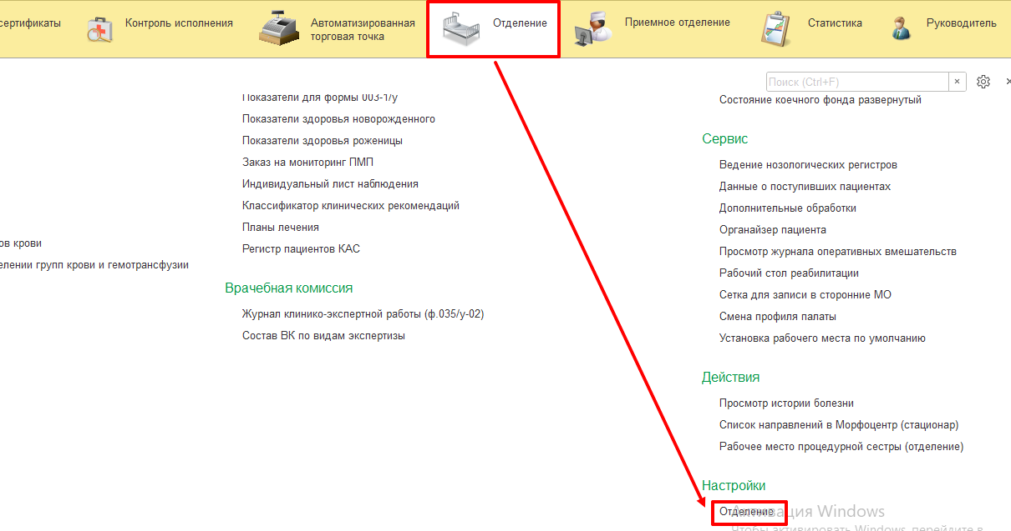
Рисунок 1 - Открытие формы настройки отделения
В открывшейся форме настройки «Пост отделения стационара» необходимо выбрать врача и отделение (Рис. 2).
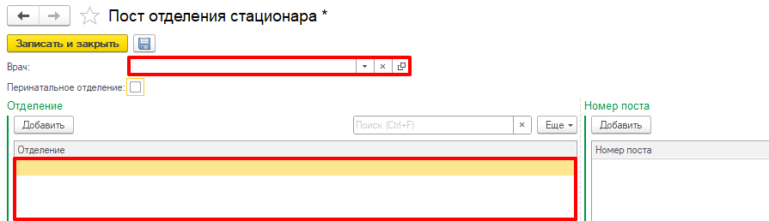
Рисунок 2 – Настройка отделения
Для выбора врача нажимаем на кнопку «Выбрать из списка» - «Показать все» (Рис. 3).
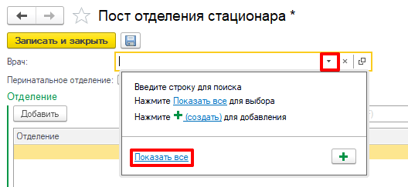
Рисунок 3 – Открытие списка сотрудников
Откроется форма «Сотрудники». Если на ней пустой список, или список со структурой отделения, в которых отсутствуют специалисты, необходимо установить галочку «Не использовать отбор по отделению» (Рис. 4).
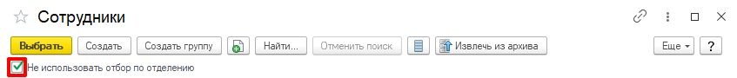
Рисунок 4 – Форма «Сотрудники»
После выбора нужного врача, нажать кнопку «Выбрать» (Рис. 4).
Для выбора отделения необходимо нажать кнопку «Добавить» (Рис. 5)
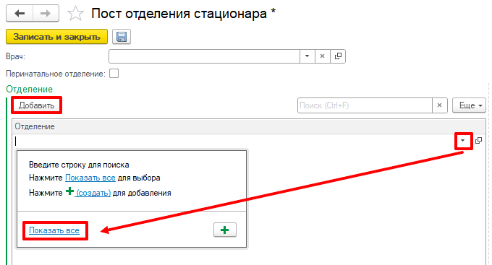
Рисунок 5 – Открытие списка отделений
Откроется форма «Структура предприятия», на ней необходимо найти нужное отделение и нажать кнопку «Выбрать» (Рис. 6).
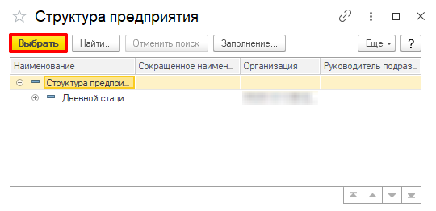
Рисунок 6 – Выбор отделения
Для работы с новорожденными и роженицами необходимо отметить галкой «Перинатальное отделение» (рис.7).
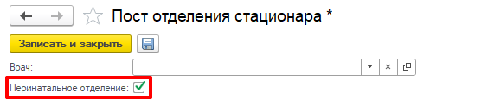
Рисунок 7 – Форма настройки «Пост отделения стационара»
Для сохранения настроек необходимо нажать кнопку «Записать и закрыть» (Рис. 8).
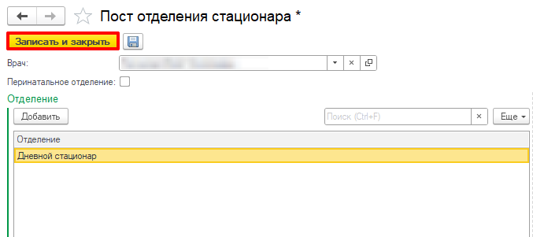
Рисунок 8 – Сохранение настроек
Настройки для раздела «Отделение» производятся один раз.

1.3 Формирование медицинского документа «Выписной эпикриз (роддом/ПЦ)»
Для того чтобы сформировать медицинский документ «Выписной эпикриз (роддом/ПЦ)», необходимо войти в систему под правами «Врач стационара» и перейти в подсистему «Отделение» - «Пациенты отделения» (рис. 9).
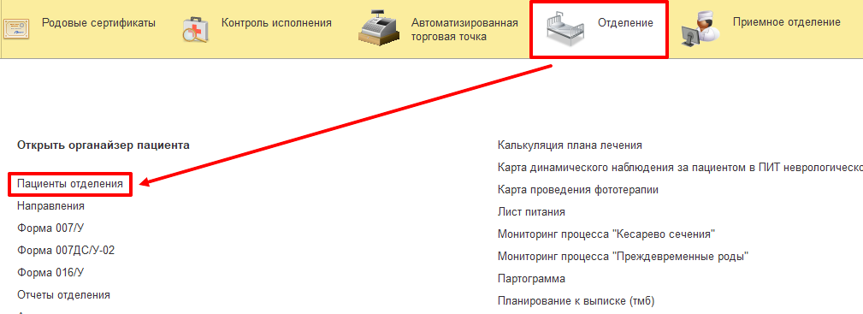
Рисунок 9 - Открытие списка пациентов в отделении стационара
В открывшемся списке на вкладке «Пациенты отделения» необходимо выбрать необходимого пациента и выполнить команду «Добавить МД». В списке медицинских документов выбрать «Выписной эпикриз (роддом/ПЦ)» (рис. 10).
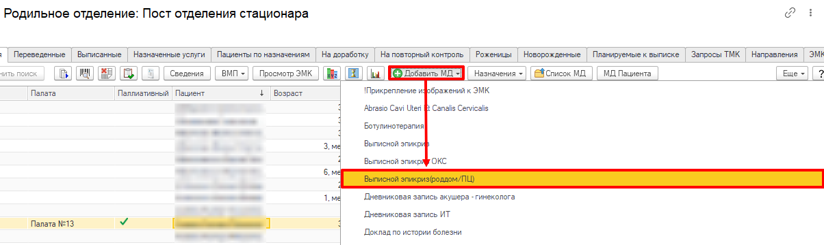
Рисунок 10 – Добавление медицинского документа «Выписной эпикриз (роддом/ПЦ)»

Открылась экранная форма ШМД «Выписной эпикриз (роддом/ПЦ)». Необходимо убедиться, что в поле «Выбор медицинского документа» выбрано – «Выписной эпикриз родильницы» (рис. 11).
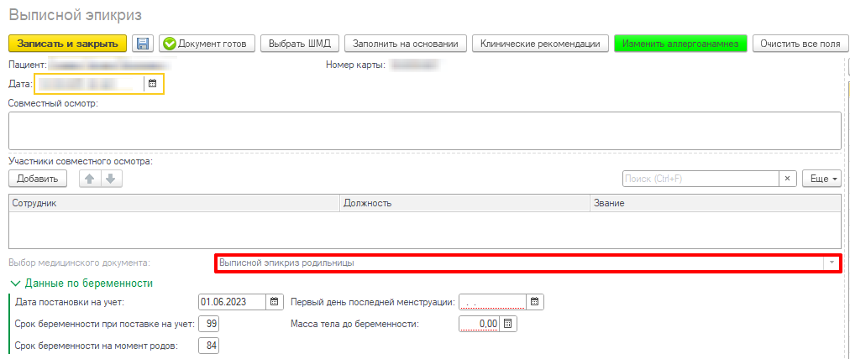
Рисунок 11 – Экранная форма ШМД «Выписной эпикриз (роддом/ПЦ)»
В МД «Выписной эпикриз (роддом/ПЦ)» поля «Пациент» и «Номер карты» заполняются автоматически. Поле «Дата» заполняется автоматически текущей датой и временем.
Числовое необязательное поле «Номер беременности» заполняется вручную (рис. 12).
Для заполнения обязательного поля «Тип места рождения ребенка» необходимо нажать на кнопку «Выбрать из списка» (стрелка вниз) – «Показать все». Откроется форма выбора значения из справочника «Типы мест рождения ребенка», требуется кликнуть на нужное значение и нажать «Выбрать» (рис. 12).
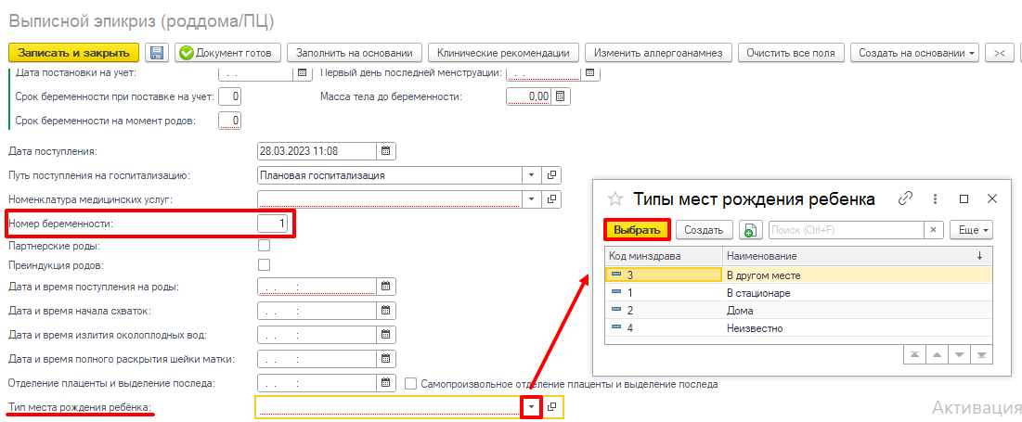
Рисунок 12 – Экранная форма ШМД «Выписной эпикриз (роддом/ПЦ)», поля «Номер беременности» и «Тип места рождения ребенка»

Текстовое поле свободного ввода «Жалобы при поступлении» является обязательным для заполнения (рис. 13).
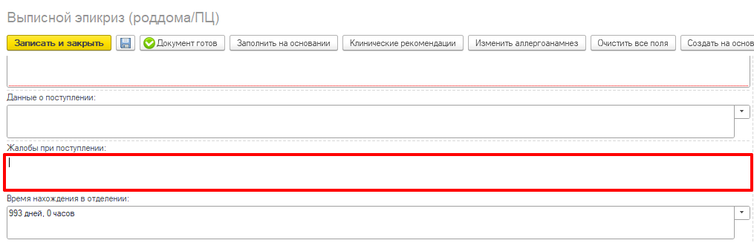
Рисунок 13 – Экранная форма ШМД «Выписной эпикриз (роддом/ПЦ)», поле «Жалобы при поступлении»
Для заполнения обязательного поля «Родоразрешение» необходимо нажать на кнопку «Выбрать из списка» (стрелка вниз) – «Показать все». Откроется форма выбора значения из справочника «Способы родоразрешения», требуется кликнуть на нужное значение и нажать «Выбрать» (рис. 14).
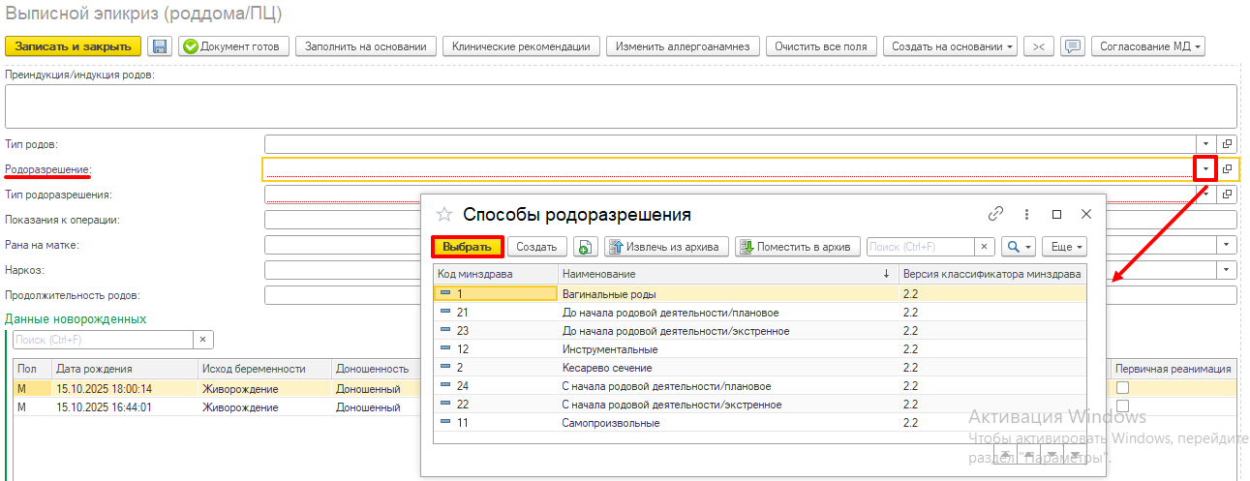
Рисунок 14 – Экранная форма ШМД «Выписной эпикриз (роддом/ПЦ)», поле «Родоразрешение»
В блок «Диагнозы» добавлено поле «Диагноз при поступлении» с выбором диагноза из справочника МКБ10, аналогично полю «Основной диагноз» (рис. 15). Диагноз автоматически подтягивается при заполненном поле в документе «Поступление пациента в стационар», сформированного на текущую медицинскую карту пациента (рис. 16).
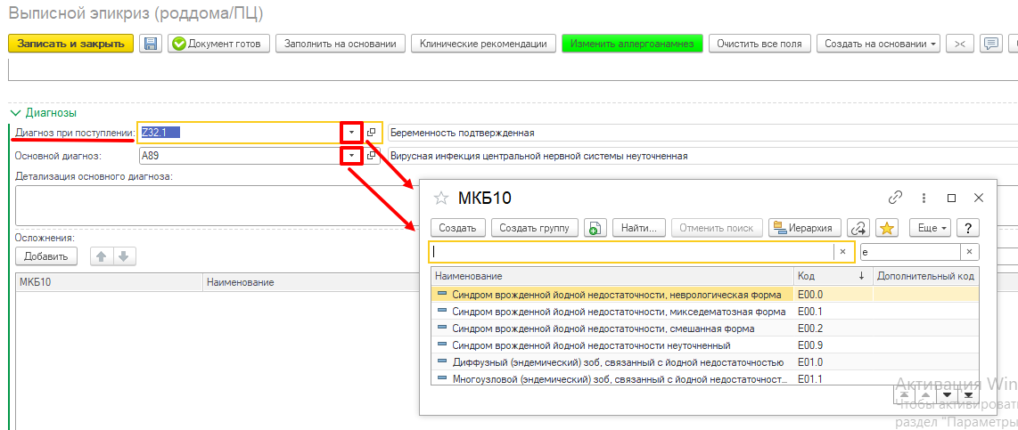
Рисунок 15 – Экранная форма ШМД «Выписной эпикриз (роддом/ПЦ)», блок «Диагнозы»
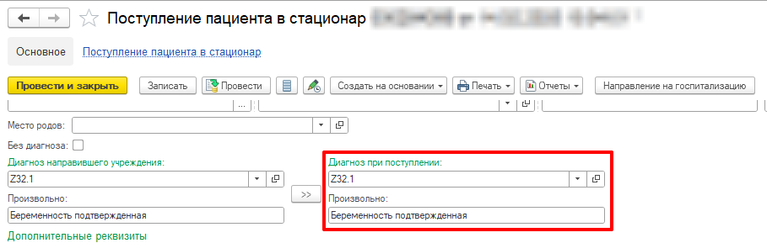
Рисунок 16 – Документ «Поступление пациента в стационар»
В обязательном поле «Степень тяжести состояния пациента при выписке» необходимо выбрать значения из выпадающего списка (рис. 17).
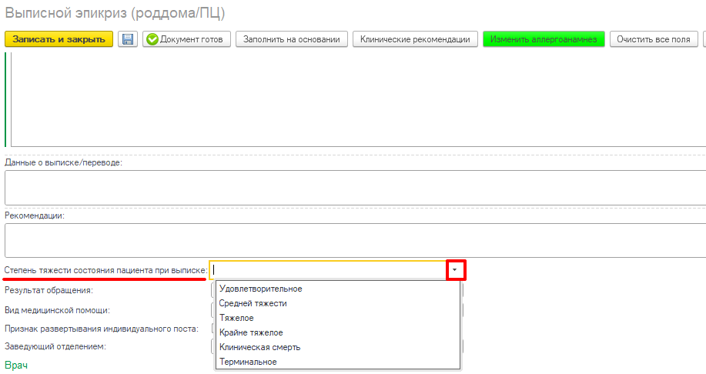
Рисунок 17 – Экранная форма ШМД «Выписной эпикриз (роддом/ПЦ)», заполнение поля «Степень тяжести состояния пациента при выписке»
Для заполнения обязательного поля «Результат обращения» необходимо нажать на кнопку «Выбрать из списка» (стрелка вниз) – «Показать все». Откроется форма выбора значения из справочника «Результаты обращений», требуется кликнуть на нужное значение и нажать «Выбрать» (рис. 18).
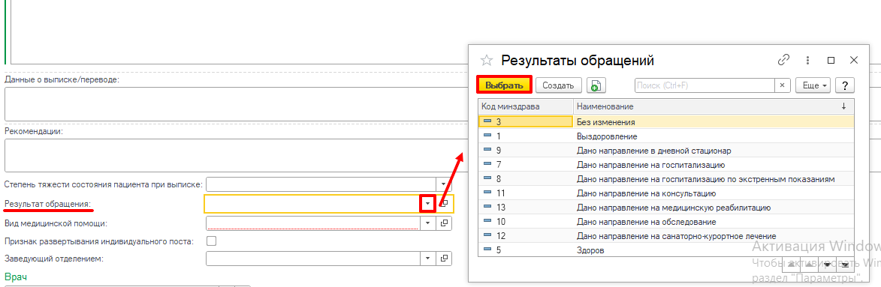
Рисунок 17 – Экранная форма ШМД «Выписной эпикриз (роддом/ПЦ)», заполнение поля «Результат обращения»
При признаке развертывания индивидуального поста необходимо отметить галкой соответствующий чек-бокс (рис. 18).
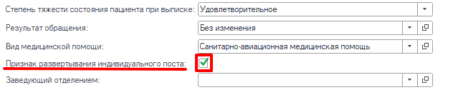
Рисунок 18 – Экранная форма ШМД «Выписной эпикриз (роддом/ПЦ)», чек-бокс «Признак развертывания индивидуального поста»
После заполнения всех обязательных и необходимых полей провести необходимо медицинский документ по кнопке «Документ готов» и подписать ЭЦП (рис. 19).
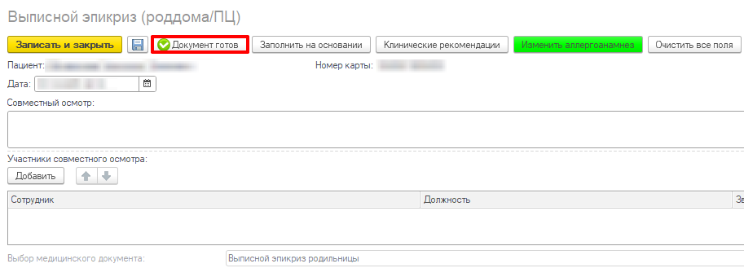
Рисунок 19 – Проведение медицинского документа «Выписной эпикриз (роддом/ПЦ)»
Если у пациента в системе не указан документ удостоверяющий личность (ДУЛ), СНИЛС, полис ОМС, то формирование документа будет невозможным. Пользователю будет выдано сообщение (рис. 20).
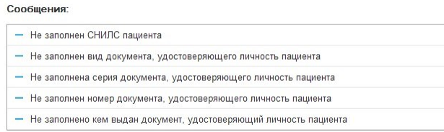
Рисунок 20 – Предупреждающие сообщения
После отработки РЗ «Федеральные веб-сервисы РЭМД. Установка статусов» сотруднику с соответствующими полномочиями в подсистеме «Медицинская организация» требуется открыть дополнительную обработку «Массовое подписание МД» и подписать документ с помощью ЭЦП МО.
Посредством РЗ «Федеральные веб-сервисы РЭМД. Установка статусов» и «Отправка заявок на регистрацию документов в РЭМД» происходит отправка сформированного СЭМД «Эпикриз родов (CDA) Редакция 1» в РЭМД. При успешной регистрации, СЭМД примет статус – «Зарегистрировано».

